**Câu 1a:**

**1.Tạo các đối tượng xe và nhập thông tin xe**

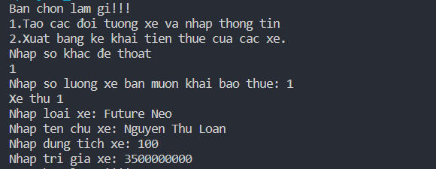

**2.Xuất bảng kê khai**

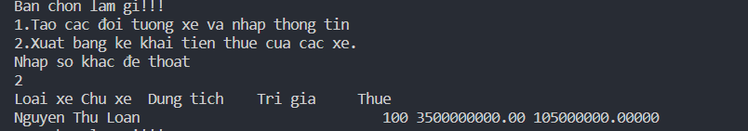

**Câu 1b:**

